МИНОБРНАУКИ РОССИИ
Санкт-Петербургский государственный
электротехнический университет
«ЛЭТИ» им. В.И. Ульянова (Ленина)
Кафедра МО ЭВМ

отчет
по лабораторной работе №1
по дисциплине «Операционные системы»
Тема: Исследование структур загрузочных модулей

Студент гр. 0304 |  | Докучаев Р.А.
Преподаватель |  | Губкин А.Ф.

Санкт-Петербург
2022

Цель работы.
Исследование различий в структурах исходных текстов модулей типов .СОМ и .ЕХЕ, структур файлов загрузочных модулей и способов их загрузки в основную память

Задание.
Напишите текст исходного. СОМ модуля, который определяет тип РС и версию системы. Ассемблерная программа должна читать содержимое предпоследнего байта ROM BIOS, по таблице, сравнивая коды, определять тип РС и выводить строку с названием модели. Если код не совпадает ни с одним значением, то двоичный код переводиться в символьную строку, содержащую запись шестнадцатеричного числа и выводиться на экран в виде соответствующего сообщения. Затем определяется версия системы. Ассемблерная программа должна по значениям регистров AL и AH формировать текстовую строку в формате xx.yy, где xx – номер основной версии, а yy - номер модификации в десятичной системе счисления, формировать строки с серийным номером OEM и серийным номером пользователя. Полученные строки выводятся на экран. Результатом выполнения этого шага будет «хороший» .СОМ модуль, а также необходимо построить «плохой» .ЕХЕ, полученный из исходного текста для .СОМ модуля.

Выполнение работы.
  - Был написан исходный код для .COM модуля. Данный модуль состоит из следующих процедур:
- output_of_hex_byte и output_of_dec_byte – отвечают соответственно за вывод одного байта в шестнадцатеричном представлении с ведущим нулём и за вывод одного байта в десятичном представлении с отбрасыванием разряда сотен. Данные процедуры упрощают вывод чисел на экран
- output_type_of_pc отвечает за вывод информации о типе компьютера
- output_info_of_dos отвечает за вывод информации о версии DOS, серийных номерах пользователя и OEM
- start, которая является точкой входа – переход к данной процедуре осуществляется в первой инструкции .COM модуля. Данная процедура отвечает за чтение данных данных о PC и за завершение работы при помощи прерывания
- Был получен неправильный .EXE модуль, полученный при попытке линковки скомпилированного исходного файла .COM модуля. При попытке запуска такого модуля программа демонстрирует некорректное поведение:
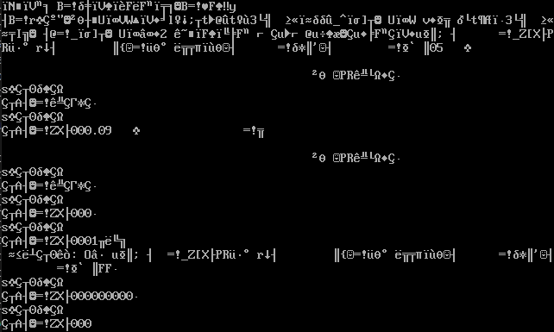
По результатам работы программы можно сделать вывод, что инструкция для вызова прерывание, которое выполняет вывод на экран, исполняется, но пытается получить доступ к некорректным данным. Кроме того, программа не останавливает свою работу – вероятно, причиной этого является то, что запуск произошёл не с точки входа, а, значит, из-за отсутствия завершающего прерывания регистр с адресом инструкции дошёл до некорректной инструкции, после чего работа эмулятора была прервана
- Был написан исходный код .EXE модуля. Данный модуль работает без ошибок, что видно по следующему снимку:
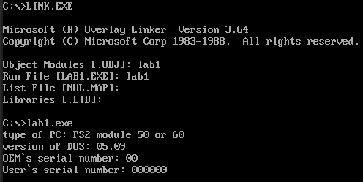

Контрольные вопросы по лабораторной работе номер 1.
Отличия исходных текстов COM и EXE программ
- Сколько сегментов должна содержать COM-программа?
COM-программа может либо содержать один сегмент, либо не содержать ни одного. Во втором случае программа не проходит через компоновщик и загружается в память как единый образ.
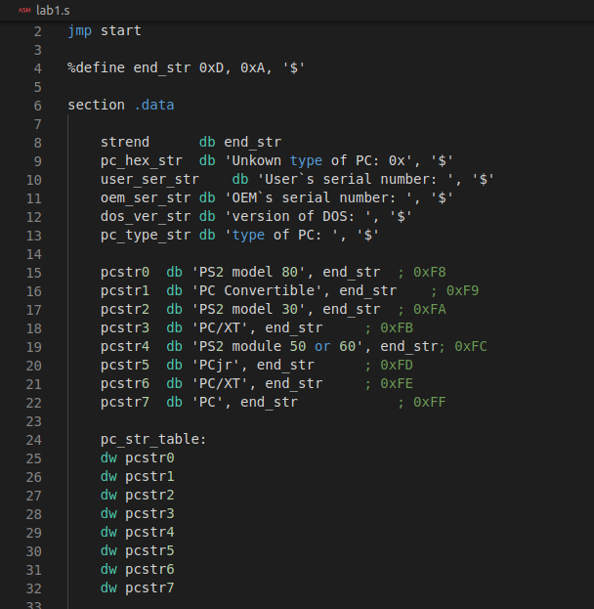
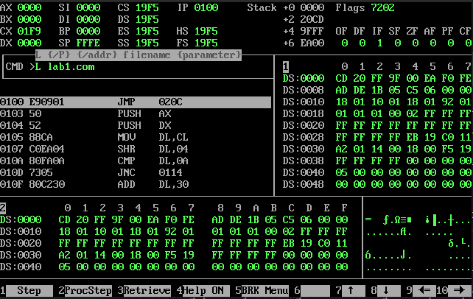
- EXE-программа?
EXE-программа для полноценного функционирования должна содержать сегменты данных data, стека stack и инструкций code.
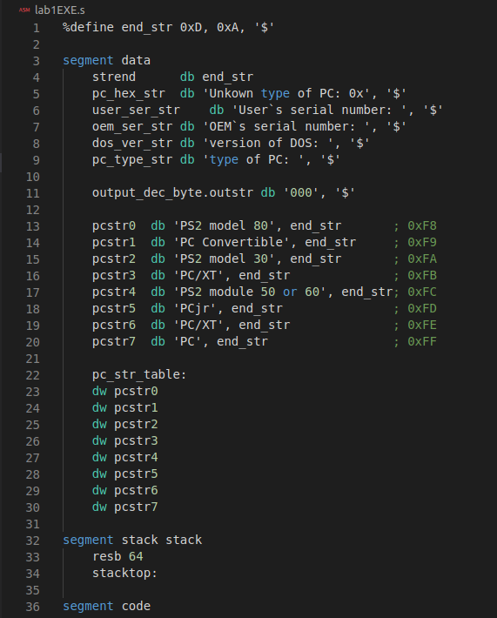
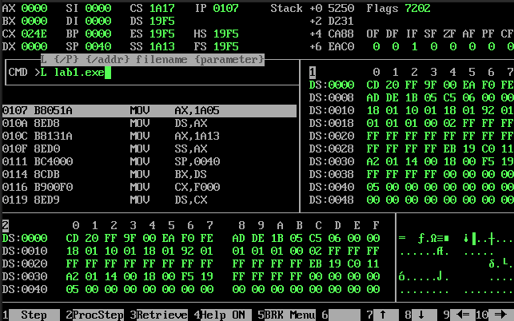
- Какие директивы должны обязательно быть в тексте COM-программы?
В COM-программе обязательно должны присутствовать директива, которая указывает ассемблеру, куда будет загружена программа (org 100h на примере NASM), а также, если первым объявленным символом в файле не является точка входа, то первой инструкцией должен быть безусловный переход к точке.
- Все ли форматы команд можно использовать в COM-программе?
Т.к. в COM-программе все сегментные регистры определяются в момент запуска программы, а не в момент компиляции (ассемблирования), то невозможно использование конструкций типа: mov <регистр>, seg<имя сегмента>.
Отличие форматов файлов COM и EXE модулей
- Какова структура файла COM? С какого адреса располагается код?
COM является скомпилированной версией исходного кода программы. Код располагается с адреса 0, если первым сегментом программы является сегмент машинного кода. Сегменты и их содержимое расположены в том же порядке, что и в исходном коде.
- Какова структура файла «плохого» EXE? С какого адреса располагается код? Что располагается с адреса 0?
В «плохом» EXE данные и код содержатся в одном сегменте. Код располагается с адреса 300h (заголовок + смещение на 256 байт).
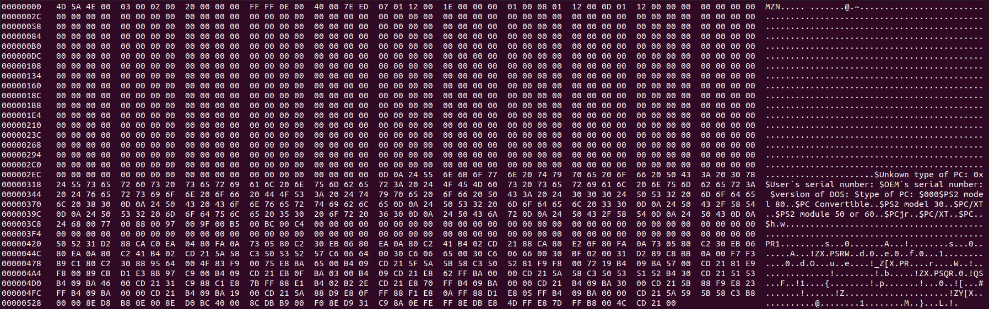
- Какова структура файла «хорошего» EXE? Чем он отличается от файла «плохого» EXE?
«Хороший» EXE модуль от «плохого» отличает:
- содержимое заголовка
- разбиение единственного сегмента без смещения в «плохом» EXE на три сегмента
- выравнивание каждого сегмента по размеру сегмента (16 байт)
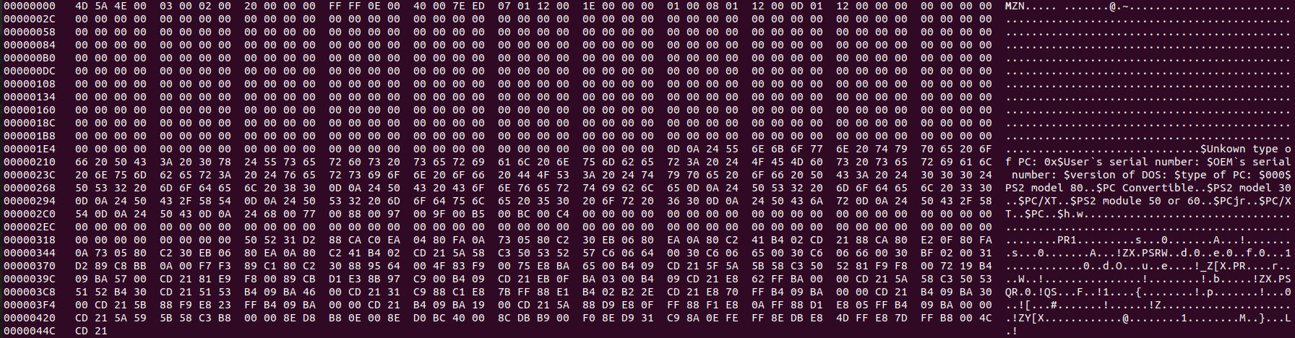

Загрузка СОМ модуля в основную память
- Какой формат загрузки модуля COM? С какого адреса располагается код?
COM модуль загружается в выделенный системой сегмент памяти в виде неизменного образа с машинным кодом и данными, начиная с адреса 0х100, если код является первым в программе.
- Что располагается с адреса 0?
Сегмент PSP, резервируемый MS-DOS.
- Какие значения имеют сегментные регистры? На какие области памяти они указывают?
Все сегментные регистры имеют одно и то же значение 0x19F5. Данный сегмент выбран системой, так как является первым свободным после образа самой системы
CS (code segment) указывает на сегмент исполняемого машинного кода, формируя вместе с IP конечный адрес следующей инструкции. DS (data segment) указывает на сегмент обращения к памяти, формируя вместе с выбранными регистром или адресом символа конечный адрес обращения к памяти. ES (extra segment) является дополнительным сегментом и не используется по умолчанию. SS (stack segment) указывает на сегмент обращения к стеку, формируя в инструкциях, манипулирующих стеком, конечный адрес. Сразу после загрузки COM модуля сегменты CS, DS, ES, SS указывают на начало модуля PSP.
- Как определяется стек? Какую область памяти он занимает? Какие адреса?
Стек при загрузке COM модуля является максимально допустимым адресом в памяти: SP = 0xFFFE (такой адрес, так как этот адрес последний кратный 2). Стек может расти вниз вплоть до верхней границы образа COM модуля.
Загрузка EXE модуля в основную память
- Как загружается «хороший» EXE? Какие значения имеют сегментные регистры?
Правильный EXE модуль загружается схожим с COM модулем образом, однако в отличие от COM модуля разные сегменты исполняемого файла находятся в разных сегментах памяти.

- На что указывают регистры DS и ES?
Данные регистры указывают на начало данных программы, место под которые выделено системой.
- Как определяется стек?
В отличие о COM модуля место под стек резервируется изначально и имеет четко определенный размер. Система выделяет место соответствующего размера и помещает начало данной области в регистр SS.
- Как определяется точка входа?
Точка входа в исходном коде определяется как символ с названием ..start, адрес которого линковщик впоследствии записывает в заголовок EXE модуля. Здесь точкой входа является 0х1Е, что и будет начальным значением регистра IP при запуске программы.

Выводы.
В ходе выполнения лабораторной работы мною были исследованы различия в структурах исходных текстов модулей .СОМ и .ЕХЕ, структур файлов загрузочных модулей и способов их загрузки в основную память.

Приложение А
Исходный код программы
Название файла: main.cpp
#include "..//headers/game.h"
#include "game.cpp"

int main(){
Class_creator::init();
Game<Exit_rule, Death_rule, 2> game;
Bind::init_bind();
game.on_start();
game.get_win_rule().set_field(game.get_field());
game.get_win_rule().set_player(game.get_player());
game.get_win_rule().set_enemy(game.get_enemy());
game.get_lose_rule().set_player(game.get_player());
game.update_screen();
return 0;
}

Название файла: byte_array.h
#ifndef BYTE_ARRAY_H
#define BYTE_ARRAY_H

#include <sstream>
#include <cstddef>
#include <string>
#include "save_exception.h"
#include <fstream>

class Byte_array : std::stringstream{
public:
Byte_array(const Byte_array& other){
str(other.str());
}

Byte_array() {}

template<class T>
void put_object(T& object){
write((const char*)&object, sizeof(object));
}

template<class T>
void get_object(T& object){
read((char*)&object, sizeof(object));
if(!good())
throw Buffer_underflow_exception(sizeof(object));

}

void put_object(std::string& object){
write((const char*)object.c_str(), object.length()+1);
}

void get_object(std::string& object){
std::stringstream buf;
int c;
while((c = get()) != '\0')
{
if(!str().length())
throw Buffer_underflow_exception(1);
buf << (char)c;
}
object = buf.str();
}

void back_pointer(int offset){
seekg(-offset, std::ios_base::cur);
}

Byte_array& operator += (Byte_array& bs2){
size_t sz = bs2.str().length();
unsigned char* buf = new unsigned char [sz];
bs2.read((char*)buf, sz);
write((const char*)buf, sz);
delete buf;
return *this;
}

void write_out(std::fstream& stream){
seekg(0, std::ios_base::beg);
size_t sz = str().length();
unsigned char* buf = new unsigned char [sz];
read((char*)buf, sz);
stream.write((const char*)buf, sz);
delete buf;
}

void read_in(std::fstream& stream){
stream.seekg(0, std::ios_base::end);
size_t file_size = stream.tellg();
stream.seekg(0);
unsigned char* buf = new unsigned char [file_size];
stream.read((char*)buf, file_size);
write((const char*)buf, file_size);
delete buf;
seekg(0, std::ios_base::beg);
}
};

#endif

Название файла: class_creator.h
#ifndef CLASS_CREATOR_H
#define CLASS_CREATOR_H
#include <map>
#include <functional>
#include <string>
#include "byte_array.h"
#include "save.h"

typedef std::function<void* ()> constructor_lambda;

class Class_creator{
private:
static std::map<std::string, constructor_lambda> class_fabrics;
public:
static void add_class_fabric(std::string str, constructor_lambda ld);
static Save* get_object(Byte_array& temp);
static void init();
};

#endif

Название файла: save_exception.h
#ifndef SAVE_EXCEPTION_H
#define SAVE_EXCEPTION_H

#include <exception>
#include <string>
#include <sstream>

class Buffer_underflow_exception{
private:
size_t length;
std::string message;
public:
Buffer_underflow_exception(size_t len);
virtual const char* what();
};

class Unknown_classname_exception{
private:
std::string class_name;
std::string message;
public:
Unknown_classname_exception(std::string name);
virtual const char* what();
};

#endif

Название файла: save.h
#ifndef SAVE_H
#define SAVE_H
#include "byte_array.h"
#include <string>

class Save{
public:
virtual std::string get_class_name();
virtual Byte_array save();
virtual void load(Byte_array& temp);
};

#endif

Название файла: class_creator.cpp
#include "../headers/class_creator.h"
#include "../headers/enemy_demoniac.h"
#include "../headers/enemy_imp.h"
#include "../headers/enemy_knight.h"
#include "../headers/object_damage.h"
#include "../headers/object_heal.h"
#include "../headers/object_trap.h"
#include "../headers/cell.h"
#include "../headers/field.h"
#include "../headers/player.h"

std::map<std::string, constructor_lambda> Class_creator::class_fabrics;

void Class_creator::add_class_fabric(std::string str, constructor_lambda fab){
class_fabrics[str] = fab;
}

Save* Class_creator::get_object(Byte_array& temp){
std::string class_name;
temp.get_object(class_name);
int back_w = class_name.length()+1;
temp.back_pointer(back_w);
auto ftemp = class_fabrics.find(class_name);
if(ftemp == class_fabrics.end())
throw Unknown_classname_exception(class_name);
Save* object = (Save*)(ftemp->second());
object->load(temp);
return object;
}

void Class_creator::init(){
add_class_fabric("Field", [](){return new Field;});
add_class_fabric("Cell", [](){return new Cell;});
add_class_fabric("Enemy_demoniac", [](){return new Enemy_demoniac;});
add_class_fabric("Enemy_imp", [](){return new Enemy_imp;});
add_class_fabric("Enemy_knight", [](){return new Enemy_knight;});
add_class_fabric("Object_damage", [](){return new Object_damage;});
add_class_fabric("Object_heal", [](){return new Object_heal;});
add_class_fabric("Object_trap", [](){return new Object_trap;});
add_class_fabric("Player", [](){return new Player;});
}

Название файла: save_exception.cpp
#include "..//headers/save_exception.h"

Buffer_underflow_exception::Buffer_underflow_exception(size_t len):length(len){
std::stringstream buf;
buf << "Buffer underflow of size " << length;
message = buf.str();
}

const char* Buffer_underflow_exception::what(){
return message.c_str();
}

Unknown_classname_exception::Unknown_classname_exception(std::string name) : class_name(name){
std::stringstream buf;
buf << "Unknown class name " << class_name;
message = buf.str();
}

const char* Unknown_classname_exception::what(){
return message.c_str();
}

Название файла: save.cpp
#include "../headers/save.h"

std::string Save::get_class_name(){
return "Save";
}

Byte_array Save::save(){
Byte_array temp;
std::string class_name = get_class_name();
temp.put_object(class_name);
return temp;
}

void Save::load(Byte_array& temp){
std::string class_name;
temp.get_object(class_name);
}

Название файла: game.cpp
#include "..//headers/game.h"
/*
template <typename win_rule_type, typename lose_rule_type>
Game<win_rule_type, lose_rule_type>::Game(Game_rule& win, Game_rule& lose) : win(win), lose(lose){}
*/
template <typename win_rule_type, typename lose_rule_type, size_t difficulty>
void Game<win_rule_type, lose_rule_type, difficulty>::clear_screen(){
std::cout << "\033[H\033[J";
}

template <typename win_rule_type, typename lose_rule_type, size_t difficulty>
void Game<win_rule_type, lose_rule_type, difficulty>::input(char user_input, Player& player, Field& field, const std::vector<Enemy*>& enemy){
if(Bind::get_key("Exit") == user_input)
return;
else if(Bind::get_key("Up") == user_input)
player.move_up(field);
else if(Bind::get_key("Right") == user_input)
player.move_right(field);
else if(Bind::get_key("Down") == user_input)
player.move_down(field);
else if(Bind::get_key("Left") == user_input)
player.move_left(field);
else if(Bind::get_key("Fighting") == user_input)
player.fighting(field);
else if(Bind::get_key("Save") == user_input)
save("Save_game");
else if(Bind::get_key("Load") == user_input)
load("Save_game");
}

template <typename win_rule_type, typename lose_rule_type, size_t difficulty>
Game<win_rule_type, lose_rule_type, difficulty>::~Game(){
for(auto i = object.begin(); i != object.end(); i++) delete *i;
for(auto i = enemy.begin(); i != enemy.end(); i++) delete *i;
delete field;
}

template <typename win_rule_type, typename lose_rule_type, size_t difficulty>
void Game<win_rule_type, lose_rule_type, difficulty>::update_screen(){
OWrapper cout_window(std::cout);
std::ofstream file_out;
FWrapper file_window_out(file_out, "game_out");
Logger::init(Default, {file_window_out, cout_window});
Logger::init(Console, {cout_window});
Logger::init(File, {file_window_out});
print = new Field_view (*field);

char user_input = 0;
print->display();
user_input = input_ex.get_input();
input(user_input, *player, *field, enemy);
clear_screen();
while(1){
print->display();
if(win_rule.done()){
std::cout << "EXIT!" << std::endl;
return;
}
if(lose_rule.done()){
std::cout << "DEAD!" << std::endl;
return;
}

for(int i = 0; i < object.size(); i++){
object.at(i)->player_pass(*player, *field);
object.at(i)->check_take(*field, object, i);
}

for(int i = 0; i < enemy.size(); i++){
enemy.at(i)->fighting(*player, *field);
enemy.at(i)->move(*player, *field);
enemy.at(i)->check_death(*field, enemy, i);
}

Logger::logger_out(Default).display("");
user_input = input_ex.get_input();
input(user_input, *player, *field, enemy);
clear_screen();
}

}

template <typename win_rule_type, typename lose_rule_type, size_t difficulty>
void Game<win_rule_type, lose_rule_type, difficulty>::add_enemy_on_field(std::vector<Enemy*>& enemy){
enemy.push_back(new Enemy_demoniac);
enemy.push_back(new Enemy_imp);
enemy.push_back(new Enemy_knight);
}

template <typename win_rule_type, typename lose_rule_type, size_t difficulty>
std::vector<Enemy*>& Game<win_rule_type, lose_rule_type, difficulty>::get_enemy(){
return enemy;
}

template <typename win_rule_type, typename lose_rule_type, size_t difficulty>
Field& Game<win_rule_type, lose_rule_type, difficulty>::get_field(){
return *field;
}

template <typename win_rule_type, typename lose_rule_type, size_t difficulty>
Player& Game<win_rule_type, lose_rule_type, difficulty>::get_player(){
return *player;
}

template <typename win_rule_type, typename lose_rule_type, size_t difficulty>
win_rule_type& Game<win_rule_type, lose_rule_type, difficulty>::get_win_rule(){
return win_rule;
}

template <typename win_rule_type, typename lose_rule_type, size_t difficulty>
lose_rule_type& Game<win_rule_type, lose_rule_type, difficulty>::get_lose_rule(){
return lose_rule;
}

template <typename win_rule_type, typename lose_rule_type, size_t difficulty>
void Game<win_rule_type, lose_rule_type, difficulty>::on_start(){
clear_screen();
//int choose_dif = 0;
//std::cout << "Choose difficulty: 1 - Easy, 2 - Normal, 3 - Hard: ";
//std::cin >> difficulty;
if(difficulty == 1){
field = new Field((unsigned) 20, (unsigned)20);
}
else if(difficulty == 2){
field = new Field((unsigned) 12, (unsigned) 12);
}
else if(difficulty == 3){
field = new Field((unsigned) 7,(unsigned) 7);
}

object.push_back(new Object_damage);
object.push_back(new Object_heal);
object.push_back(new Object_trap);
add_enemy_on_field(enemy);

entrance = &field->put_exit(2);
field->put_enemy(enemy);
field->put_object(object);

player = new Player;
player->set_player_x(entrance->get_cell_x());
player->set_player_y(entrance->get_cell_y());
field->get_cell(player->get_player_x(), player->get_player_y()).set_display('P');
entrance->set_player(*player);
}

template <typename win_rule_type, typename lose_rule_type, size_t difficulty>
void Game<win_rule_type, lose_rule_type, difficulty>::save(const char* save_name){
std::fstream fs;
fs.open(save_name, std::fstream::out | std::fstream::trunc);

try{
Byte_array ba = field->save();
ba.write_out(fs);
}

catch(std::exception &e){
std::string message = e.what();
Logger::logger_out(Console).display(message);
}
fs.close();
}

template <typename win_rule_type, typename lose_rule_type, size_t difficulty>
void Game<win_rule_type, lose_rule_type, difficulty>::load(const char* load_name){
std::fstream fs;
fs.open(load_name,std::fstream::in);
Field* field_new;

try{
Byte_array ba;
ba.read_in(fs);
field_new = (Field*)Class_creator::get_object(ba);
}
catch(std::exception &e){
std::string message = e.what();
Logger::logger_out(Console).display(message);
return;
}
delete field;
field = field_new;
delete print;
print = new Field_view (*field);
win_rule.set_field(*field);
lose_rule.set_field(*field);
enemy.clear();
object.clear();
for(int x = 0; x < field->get_x(); x++){
for(int y = 0; y < field->get_y(); y++){
if(field->get_cell(x, y).pres_object()){
object.push_back((Object*) &field->get_cell(x, y).get_object());
}
if(field->get_cell(x, y).pres_player()){
player = (Player*) &field->get_cell(x, y).get_player();
}
if(field->get_cell(x, y).pres_enemy()){
enemy.push_back((Enemy*) &field->get_cell(x, y).get_enemy());
}
}
}
win_rule.set_player(*player);
lose_rule.set_player(*player);
}

Приложение Б
UML-диаграмма классов
